便利なWindows アプリの紹介

１）漢字の書き順・読み方

〇インストール方法：

マイクロソフトアカウントでサインインして、マイクロソフトストア（MSストア）を起動し、検索欄に「漢字」と入力し、表示されるアプリの中から「漢字の書き順・読み方」を選択してインストールする。

〇機能：

* 検索した漢字などを拡大して表示するので、小さくて細かい漢字もよくわかる。
* 書き順表示機能付きで正しい書き順できれいな文字を書くことができる。

〇使用例：

検索欄に「ばら」と入力し漢字変換し、検索ボタンをクリックする。

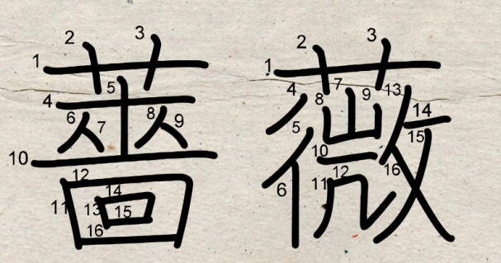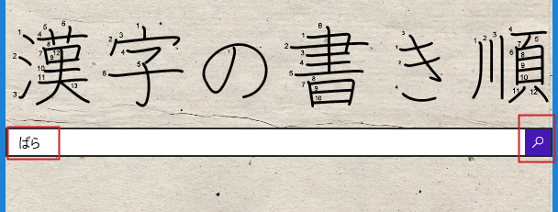

２）写真リサイズ

〇インストール方法：

MSストアを起動し、検索欄に「写真サイズ変更」と入力し、表示されるアプリの中から「写真リサイズ」を選択してインストールする。

〇機能・特長

* 画像ファイルを任意のサイズにサイズ変更（リサイズ）して、新しいファイルとして保存したり、別のフォルダーに保存できる。
* いくつかのテンプレートが用意されており、ワンクリックでサイズを指定できる。
* ファイルの縦横比はそのままで自由にサイズ変更を指定でき、テンプレートとして保存できる。

〇使用例：

* 写真リサイズを起動し、その画面上に縮小したい写真をドラッグアンドドロップする。
* 縮小サイズのテンプレートを選択し、「リサイズ」ボタンをクリックする。
* 保存先で指定した場所にリサイズされた写真が保存される。

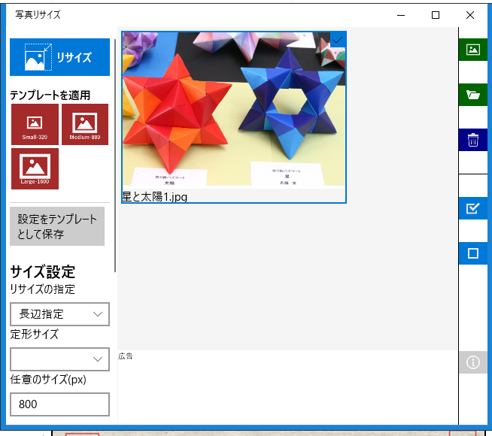

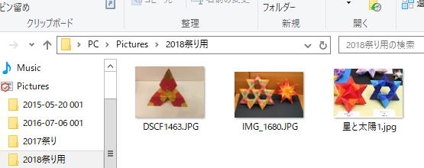

３）乗換ヘルパー

〇インストール方法：

MSストアを起動し、検索欄に「乗換案内」と入力し、表示されるアプリの中から「乗換ヘルパー」を選択してインストールする。

〇機能・特長

* ヤフー乗換案内をアシストするアプリ
* 駅名が探した履歴から選べる

〇使用例：

* 乗換案内ヘルパーを起動し、日時に11月12日、到着時刻を11時と入力
* 出発駅に八王子、到着駅に鎌倉、交通手段を入力し、「検索」をクリック。

